Abschnitt C1 - Die Kitzmantelfabrik & Die Familie Kitzmantel
QR-Code (zur Abschnitts-Auswahl)

Information
DIE KITZMANTELFABRIK - EIN HAUS MIT GROSSER TRADITION
Kitzmantelfabrik – der Name wirft Fragen auf.
Es wurden hier aber niemals Mäntel aus einem Kitz gefertigt, Kitzmantel ist lediglich der Familienname der ehemaligen Fabrikbetreiber, welche hier über Generationen hinweg knapp 80 Jahre lang hochwertige Schuh- und Ledererzeugnisse produzierten.
Geschichte
Die Verbindung der Familie Kitzmantel mit Vorchdorf begann aber schon im Jahre 1865, wo Cajetan Kitzmantel, Gerbermeistersohn aus Vöcklabruck, das Ledererhaus in Freudenthal kaufte. Nach dessen Tod 1890 übernahm sein Schwiegersohn die Gerberei und als dieser dann 1897 verstarb, übernahmen es seine Neffen, also die Söhne von Cajetan Kitzmantel, wo einer auch Cajetan und der andere Michael hieß.
Da das Geschäft sehr gut lief und viel Nachfrage da war, ließ Cajetan Kitzmantel 1913 ein Produktionsgebäude direkt zwischen Laudach und Bahnhofstraße errichten und zwar genau wo wir uns gerade befinden. Es war die erste Schuhfabrik in Oberösterreich. Die Kitzmantelfabrik betrieb als Erstes die mechanische Herstellung von Schuhoberteilen in Oberösterreich.
Der elterliche Gerbereibetrieb wurde von Cajetans Bruder Michael Kitzmantel auch zu einer leistungsfähigen Lederfabrik ausgebaut und geführt. Michael Kitzmantel war auch über 15 Jahre als Bürgermeister in Vorchdorf tätig.
Nach dem ersten Weltkrieg wurde die Kitzmantelfabrik mit modernsten Maschinen ausgestattet, in den 20er Jahren durch eine Lagerhalle erweitert und erreichte 1929 eine Leistungsfähigkeit von wöchentlich 2000 Paar Schuhen.
Das Sortiment der Kitzmantelfabrik reichte von Sicherheits- bis hin zu Skischuhen. Die Schuhe werden unter dem Namen „Vorchdorfer Schuhe“ in den Handel gebracht und ihre Güte wird allgemein anerkannt. So nimmt die Fabrik eine führende Stellung in der an und für sich hochentwickelten österreichischen Schuhindustrie ein.
Bezüglich Logo entwickelte sich auch das Wort „Kivo“. Es handelt sich um ein Akronym, das sich aus „Kitzmantel“ und „Vorchdorf“ zusammensetzt und die heimischen Qualitätsschuhe präsentieren sollte.
Cajetan Kitzmantel hatte 9 Kinder. Die beiden Söhne Josef und Otto übernahmen als Betriebsinhaber die Kitzmantelfabrik von ihrem Vater. Während der Sohn Kamillo auch in der Fabrik im Einkauf mitarbeitete, hatten die anderen Kinder nichts mit dem Familienbetrieb zu tun.
Der Familienbetrieb, der hochwertige Schuh- und Ledererzeugnisse produzierte, wurde knapp 80 Jahre später, also im Jahr 1992, von dem Wiener Schuhfabrikanten Ludwig Reiter übernommen. Dieser legte die Produktionsstätte jedoch einige Zeit später im Jahr 1995 still.
Sortiment
Das Sortiment der Kitzmantelfabrik reichte von Sicherheits- bis hin zu Skischuhen. Das hier zu sehende Modell des sogenannten Maronibraterstiefels war dabei sehr erfolgreich und wurde von Ludwig Reiter bei der Übernahme der Kitzmantelfabrik im Jahr 1992 aus den Arbeitsstiefeln weiterentwickelt und weiterhin produziert.
Die Kitzmantelfabrik betrieb außerdem als Erstes die mechanische Herstellung von Schuhoberteilen in Oberösterreich.

Abschnitt C2 - Kitzmantelfabrik heute
QR-Code (zur Abschnitts-Auswahl)

Information
KITZMANTELFABRIK HEUTE
Die Geschichte des Hauses endet aber nicht 1995, sondern bis heute hat das Areal eine spannende Geschichte zu erzählen und eine erstaunliche Wandlung vorzuweisen.
1998 erwarb die Marktgemeinde Vorchdorf die Kitzmantelfabrik, und auf Basis eines Architektenwettbewerbs sowie einer Studie zu verschiedenen Nutzungsmöglichkeiten wurde 2001 ein groß angelegtes Sanierungsprojekt in drei Etappen eingeleitet. Alle drei Bauabschnitte wurden von den Architekten Luger & Maul aus Wels umgesetzt. Der heute denkmalgeschützte Industriekomplex dient als bestes Beispiel dafür, wie eine Revitalisierung mit Konzept und einzigartiger Architektur nachhaltig neues Leben einhaucht.
Drei Bauabschnitte
Zuerst wurde im ersten Bauabschnitt 2005 ein Probenlokal für die Marktmusikkapelle und das Jugendzentrum fertiggestellt. Im zweiten Bauabschnitt wurde im Jahr 2009 das neue Kultur- und Veranstaltungszentrum in den traditionsreichen Hallen der Schuhfabrik eröffnet. Im letzten und dritten Bauabschnitt wurde das Nebengebäude mit der alten Gerberei zum Museum der Region Vorchdorf umgewandelt sowie das Kulturzentrum um einen Veranstaltungssaal, den Fabriksaal, erweitert, der seit 2018 erfolgreich in Betrieb ist.
Heute ist die Kitzmantelfabrik ein innovativer Schmelztiegel am Puls der Zeit. Hier treffen historische Architektur und hochmodernes Equipment aufeinander, und die Vielseitigkeit der Eventlocation bietet den perfekten Rahmen für die unterschiedlichsten Veranstaltungen. Von privaten Feiern und Hochzeiten über Firmenevents und Märkte bis hin zu Maturabällen und Konzerten ist in der Kitzmantelfabrik alles möglich.
Heute sind wir sehr stolz, dass circa 100 Events mit über 150 Veranstaltungstagen pro Jahr in der Kitzmantelfabrik gastieren und rund 25.000 Gäste jährlich zu uns nach Vorchdorf locken.
www.kitzmantelfabrik.at

Abschnitt C3 - Kitzmantelvilla
QR-Code (zur Abschnitts-Auswahl)

Information
KITZMANTELVILLA
Der neueste Zuwachs für die Marktgemeinde Vorchdorf ist die Kitzmantelvilla.
Die älteste Tochter von Cajetan Kitzmantel, Angela (verheiratete Stenz), erbte die Kitzmantelvilla, welche sich heute noch neben dem ehemaligen Industriekomplex befindet und von der Marktgemeinde Vorchdorf im Jahr 2022 angekauft wurde.
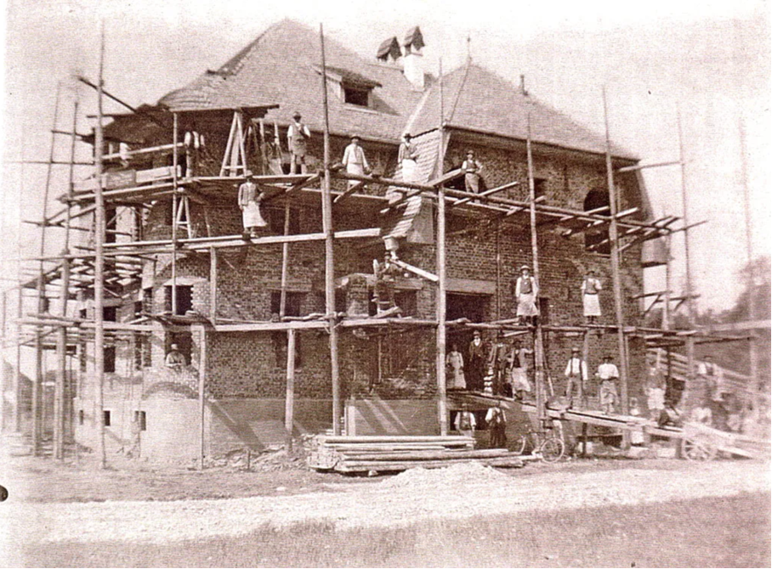
Im Obergeschoss befindet sich eine Englisch-Sprachschule. Unter dem Namen Kulturvilla öffnet sie im Jahr 2024 auch im Untergeschoss ihre Türen für die Öffentlichkeit und ermöglicht allen Bürger*innen die Nutzung der Räumlichkeiten.
Die Kulturvilla ist ein Referenzprojekt der Kulturhauptstadt Europas Bad Ischl Salzkammergut 2024. Über die Homepage www.kulturvilla.at kann man sich über kommende Veranstaltungen in der Kulturvilla informieren und auch selbst einen Raum buchen, um eine Aktivität anzubieten.
Außerdem befindet sich auch ein Infopoint zur Kulturhauptstadt 2024 im Haus, wo man sich über alle Veranstaltungen und Projekte zu ausgewählten Öffnungszeiten informieren kann (DI 11:00 - 13:00; DO 10:00 - 12:00; FR 14:00 - 16:00 (jeweils an Werktagen)).
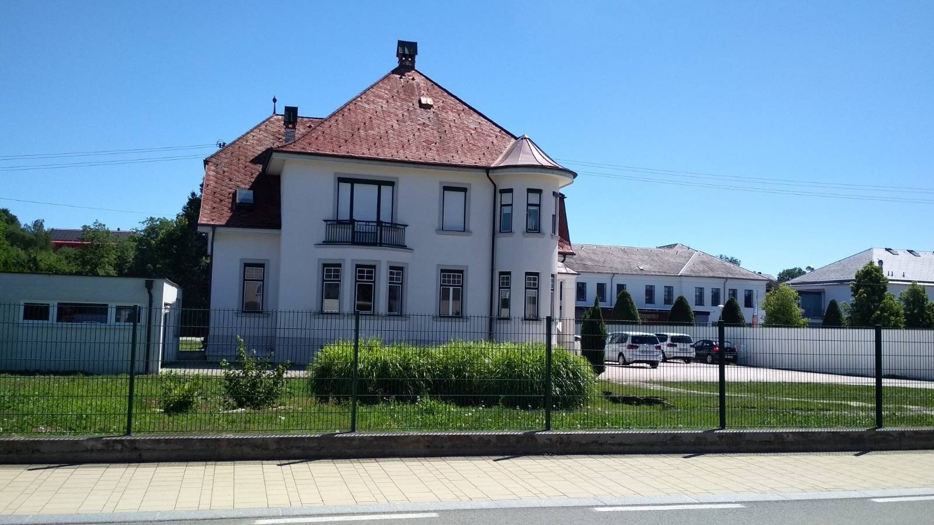
www.kulturvilla.at

Abschnitt C4 - Lederer & Sattler
QR-Code (zur Abschnitts-Auswahl)

Information
** Lederer & Sattler**
Leder hat in Vorchdorf eine lange Tradition: Aufzeichnungen aus dem Jahr 1749 erwähnen sogenannte Lederer, die Leder herstellten. Auch heute erinnert der Ortsteilname „Lederau“ an dieses Handwerk.
Im Jahr 1912 gründete Cajetan Kitzmantel in Vorchdorf, im oberösterreichischen Alpenvorland am Rande des Salzkammerguts, eine Leder- und Schuhfabrik zur Herstellung erstklassigen Schuhwerks für die Landbevölkerung.
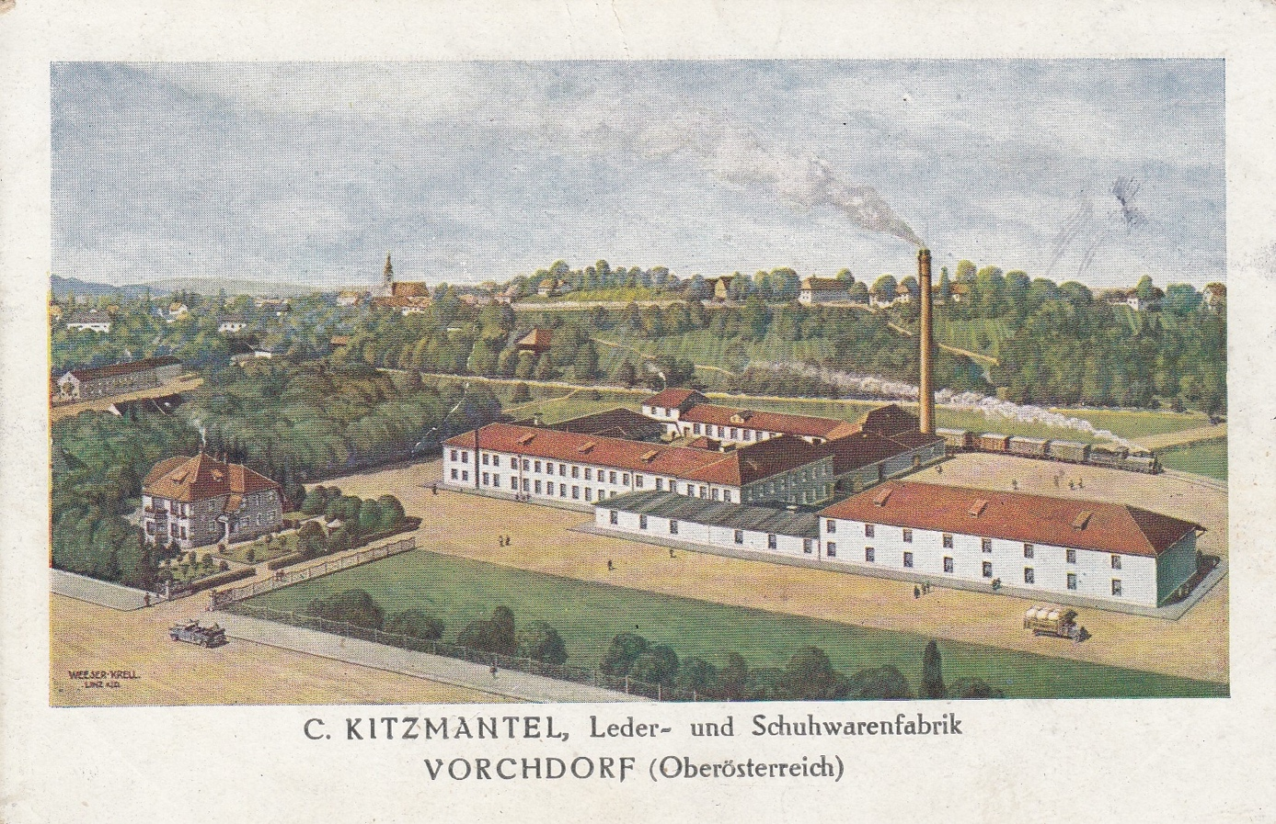
Seitdem werden Kitzmantel-Schuhe nach traditionellen Verfahren in aufwendiger Handarbeit holzgenagelt, durchgenäht oder flexibel genäht. Es werden nur erstklassige Materialien verwendet: Lederfutter, Lederbrandsohlen, Vollgummisohlen und insbesondere vegetabil – das heißt mit pflanzlichen Wirkstoffen – gegerbtes Oberleder, das bis vor wenigen Jahren noch in der eigenen Gerberei hergestellt wurde.
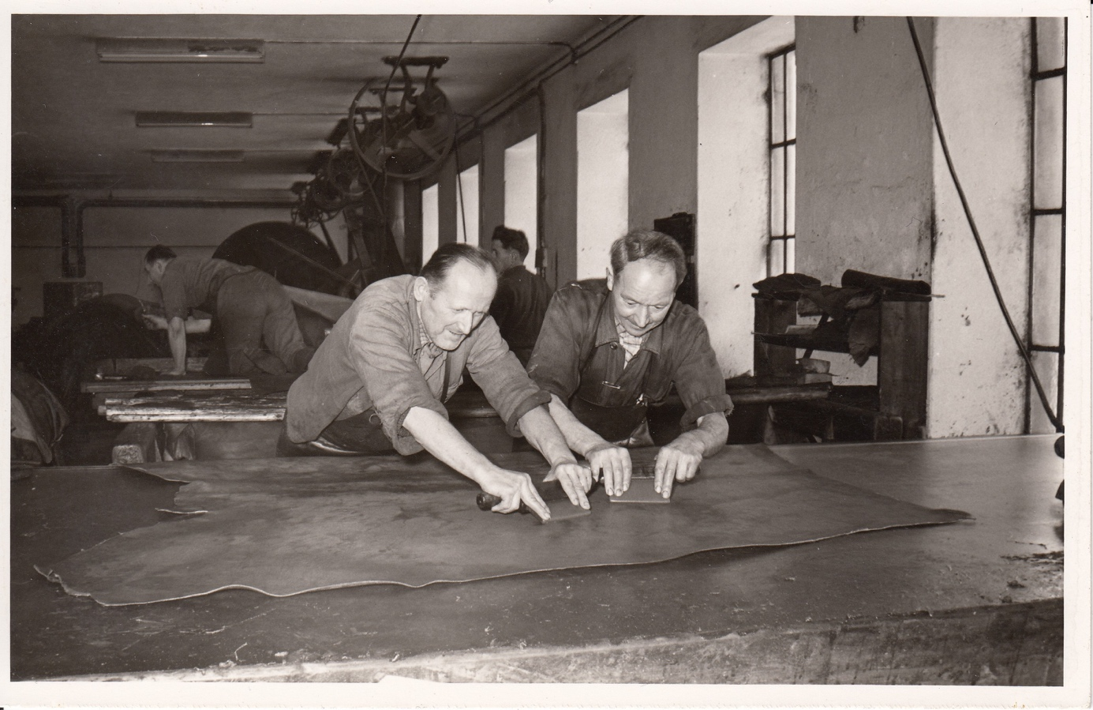
Die Erzeugnisse der Schuhfabrik Kitzmantel sind durch jahrzehntelange Tradition und die Erfahrung mehrerer Generationen herangereift. Wo noch echte Strapazschuhe gebraucht werden, haben die Maßstäbe des traditionellen Schuhhandwerks bis heute ihre Gültigkeit.
Das Museum beherbergt auch Werkzeuge und Produkte der Sattlerei, darunter eine Reihe prachtvoller Pferdegeschirre. Und natürlich ist auch das Schusterhandwerk mit einer kleinen Werkstatt und vielen Werkzeugen vertreten.
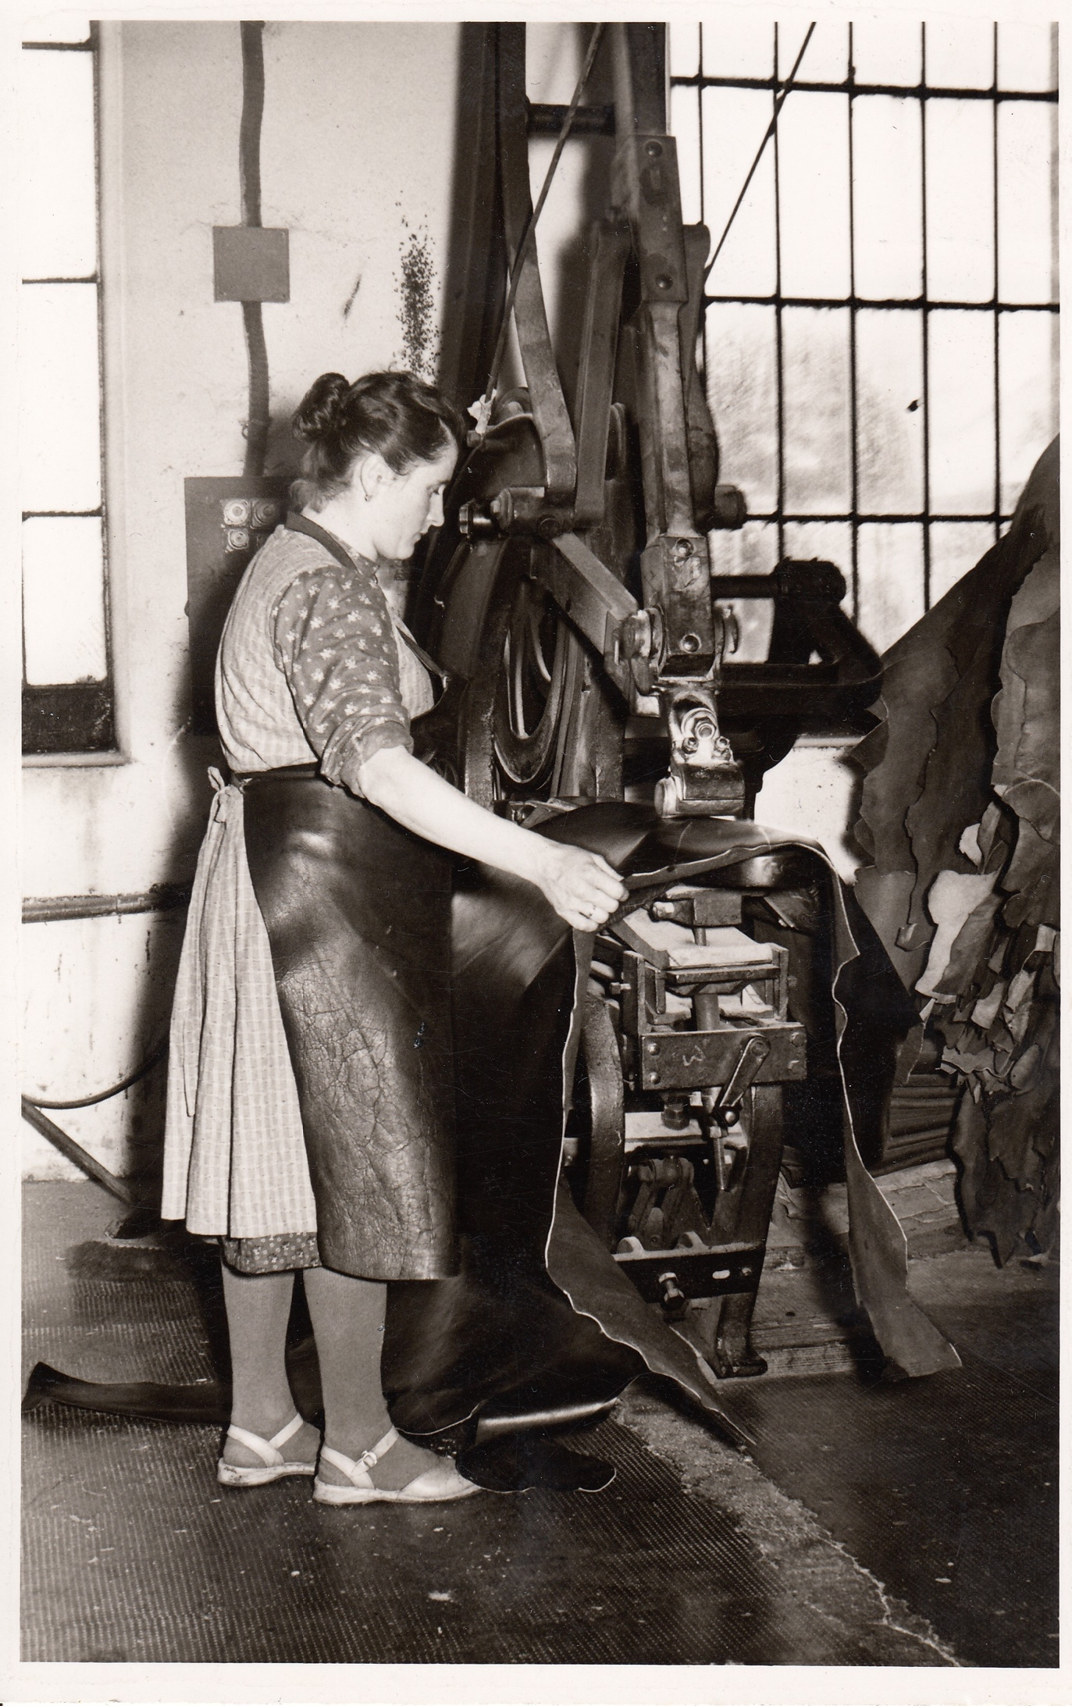
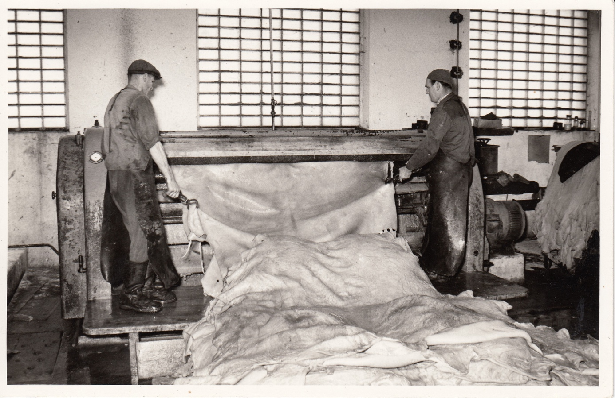
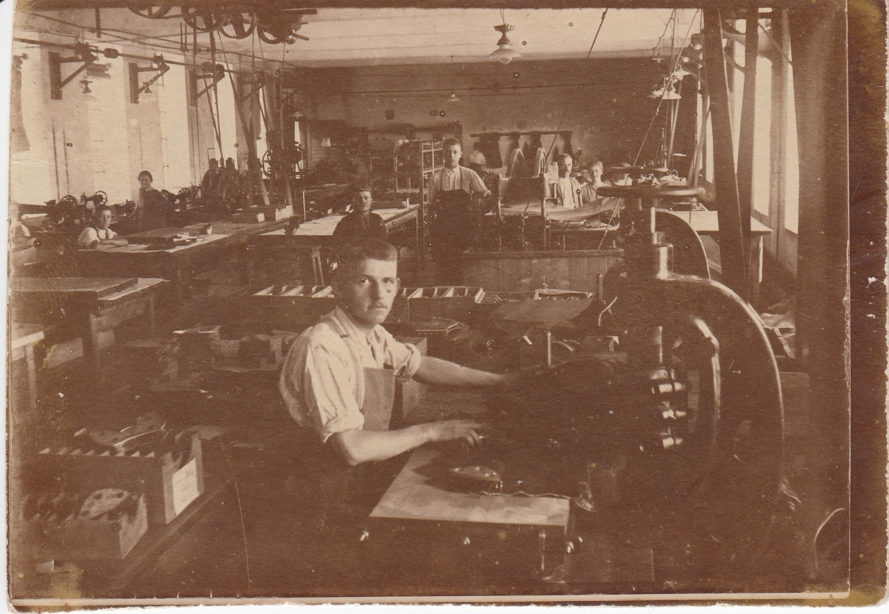

Information
Sprecher: Alfred Hollinetz
Die Ledervitrine ist von großer Bedeutung, da Vorchdorf einst zwei Lederfabriken besaß. Eine davon befand sich hier im Gebäude, wir stehen also mitten in der ehemaligen Fabrik. Die zweite Lederfabrik lag im Freudental, an der Laudach, wo sich heute der Kindergarten befindet. Beide Fabriken trugen den Namen Kitzmantel, denn sie wurden von zwei Brüdern gegründet, die ursprünglich aus Vöcklabruck nach Vorchdorf gezogen waren. Obwohl sie sich nicht immer gut verstanden, gründete einer der Brüder die Fabrik im Freudental und spezialisierte sich dort auf die Herstellung von Sämischleder. Der andere Bruder, Michael Kitzmantel, gründete die Fabrik hier vor Ort und begann schon bald neben der Lederverarbeitung auch Schuhe herzustellen. Die Fabrik war für die Produktion von Arbeitsschuhen, Militärschuhen, Bergschuhen, später auch Skischuhen und Stiefeln bekannt, die von herausragender Qualität waren.
Die Schuhproduktion lief hier bis in die 1990er Jahre, bevor die Fabrik nach und nach geschlossen wurde. Für eine gewisse Zeit wurden noch Schuhe verkauft, doch schließlich wurde der Betrieb eingestellt und die Gemeinde kaufte das Gelände, um es in ein Kulturzentrum umzuwandeln. Vorchdorf war also lange ein Zentrum der Lederherstellung. Ein weiterer Hinweis darauf ist der Ortsteil Lederau, wo es nachweislich bereits früher Lederstampfen gab. Aus diesem Grund ist es naheliegend, dass wir dem Thema Leder in unserem Museum mehrere Vitrinen widmen.
In dieser Vitrine sehen Sie verschiedene Objekte aus der Lederproduktion, wie eine Lederzange, eine Putte – wie sie von den Lederern getragen wurde – und schwere Lederstiefel. In den verschiedenen Fächern finden Sie auch Zubehör, das bei der Lederverarbeitung verwendet wurde. In den Ausziehvitrinen an der Seite können Sie weitere Gegenstände aus jener Zeit betrachten, darunter fast das gesamte Sortiment der in der Fabrik hergestellten Schuhe.
Parallel zur Lederfabrikation wurde Leder auch von Sattlern und Tapezierern verarbeitet. Wir hatten das Glück, die gesamte Werkstattausstattung des in den Ruhestand gehenden Tapezierers Max Breitwieser zu erhalten, von der ein großer Teil hier ausgestellt ist. Besonders hervorzuheben ist das Nährössel, das Hauptwerkzeug des Meisters, mit dem er seine Werkstücke einspannen und bearbeiten konnte.
Die Sattler stellten nicht nur Sättel her, sondern auch Kummete, die für die Pferde sehr wichtig waren. Wohlhabende Bauern leisteten sich oft besonders schön verzierte Kummete, wie man an dem ausgestellten Stück sehen kann. Rechts neben der Vitrine befindet sich der Kummetstock, auf dem das Kummet geformt wurde. Es wurde grob vorbereitet und dann mit einem Schlägel bearbeitet, um die endgültige Form zu erhalten. Daneben sehen Sie ein Trockengestell, auf dem das Leder nach dem Entnehmen aus der Esche zum Trocknen ausgelegt wurde, bevor es weiterverarbeitet wurde.
Die Ledererzeugung war eine harte Arbeit. Oft musste man bei Hitze oder Kälte in der Gerberlohe stehen oder am Scherbalken das Leder bearbeiten. Dies ging häufig mit starken Geruchsbelästigungen einher und war mitunter gesundheitsschädlich, weshalb Lederfabriken immer wieder Probleme mit Umweltschäden hatten.
Lederfabrik– und Gerberei Michael Kitzmantel, Vorchdorf 43. Die Belegschaft mit Chef (rechts außen) im Jahre 1920.
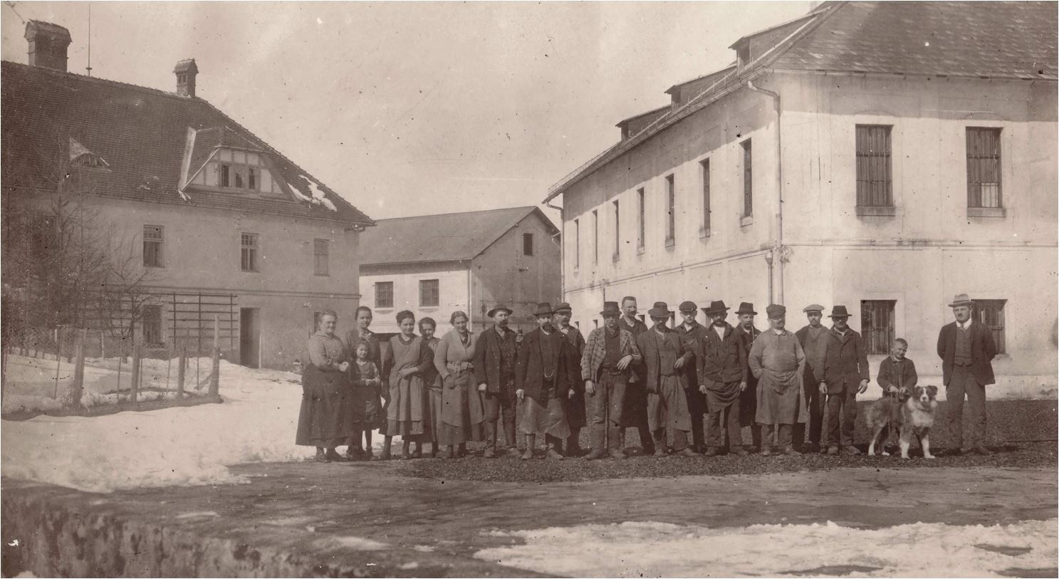
Bild unten: Bürgermeister und Lederfabrikant Michael Kitzmantel mit Gattin Rosina und Kindern, Weihnachten 1924.
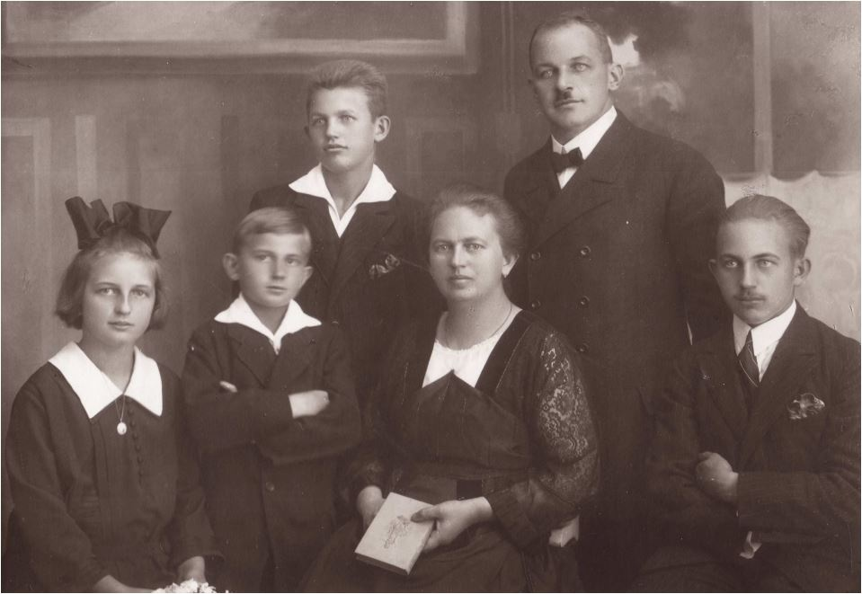
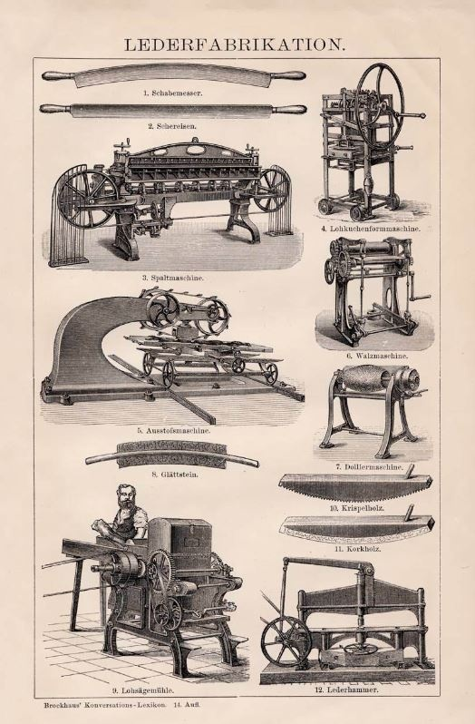
Was macht eigentlich ein Sattler? PDF-Download!
Altes Handwerk: Berufe rund ums Leder
Altes Handwerk: Arbeiten mit Leder
Gerbereihandwerk Video
Kids! Sattler erklärt für Kinder
Kids! Das Handwerk des Sattlers - Video
Kids! Das Handwerk des Schuster - Video

Abschnitt C5 - Glupen - Kummet - Eisenstiefel
QR-Code (zur Abschnitts-Auswahl)

Information
Glupen - Kummet - Eisenstiefel
In unserem Museum zeigen wir die handwerkliche Kunstfertigkeit eines Sattlers, der für seine Arbeiten häufig Roßhaar als Material verwendete. Ob für Matratzen oder für Pferdegeschirre wie den Kummert, Roßhaar spielte eine zentrale Rolle. Damit das Roßhaar die nötige Spannung erhielt, wurde es zu Zöpfen geflochten, nass gemacht und anschließend getrocknet. Bei Bedarf wurde der Zopf mit einem sogenannten Auflassrad wieder entwirrt. Diese spezielle Technik verlieh dem Roßhaar seine federnde und dennoch steife Beschaffenheit, die für die gewünschte Federwirkung in Matratzen unerlässlich war.
Ein weiteres interessantes Ausstellungsstück ist die „Glupen“, ein kleines Haltegerät, das der Sattler bei seiner Arbeit auf Wanderungen, „auf der Stear“, dabei hatte. Da er sein Näherössel nicht immer mitnehmen konnte, klemmte er die Glupen zwischen seine Füße, um das Leder während der Bearbeitung zu fixieren. Dies war besonders praktisch, da viele Sattler zu den Bauern gingen, um Pferdegeschirr zu reparieren und dabei flexibel sein mussten.
Ein weiteres wichtiges Werkzeug war der Kummetstock, der zur Formgebung des Kummets genutzt wurde. Der Kummet wurde mit einem „Kummetschläger“ bearbeitet, um die gewünschte Form zu erhalten. Der Kummetstock, der eine phallische Form hatte, wurde je nach Größe des Kummets angepasst und mit einem Keil fixiert, um Stabilität zu gewährleisten. Das Anfertigen eines Kummets war eine anspruchsvolle Aufgabe, die viel Geschick erforderte.
Für die Bearbeitung von Stiefeln und Schuhen nutzte der Sattler spezielle Vorrichtungen wie den „Eisenstiefel“. Diese Geräte, die in verschiedenen Größen erhältlich waren, ermöglichten es dem Sattler, das Schuhwerk genau zu bearbeiten und zu nähen. Auf einem normalen Amboss wäre dies nicht möglich gewesen.

Abschnitt C6 - Leder- und Schuhproduktion
QR-Code (zur Abschnitts-Auswahl)

Information
INFOS zur Leder- und Schuhproduktion
Damit als Endprodukt ein qualitativ hochwertiger Lederschuh entstehen kann, muss das Material viele aufwendige Vorbereitungs- und Produktionsschritte durchlaufen.
Damals wurden die einzelnen Teilschritte dieses Prozesses zum Großteil noch in Handarbeit erledigt. Im ersten Schritt müssen die Rohhäute von sämtlichen Verunreinigungen gesäubert werden. Dabei werden sie unter anderem gewaschen und beim Äschern von Haarresten befreit, um sie auf die Weiterverarbeitung vorzubereiten.
Gerberei:
Beim Prozess der Gerbung erfolgt mithilfe von Chemikalien die Umwandlung der bis dahin rohen Haut in haltbares Leder. Dabei gibt es verschiedene Methoden, wie die pflanzliche, mineralische sowie synthetische Gerbung. Der Gerbvorgang wurde durch die Verwendung von großen drehbaren Fässern und Trommeln erleichtert. Solch ein Gerbfass, in dem früher das Leder gebadet wurde, kann heute noch im Eingangsbereich der Kitzmantelfabrik bewundert werden.
Falzen, Färben und Stoßen:
Nach dem Ersten Weltkrieg wurde die Kitzmantelfabrik mit modernsten Maschinen ausgestattet, um die Leistungsfähigkeit zu steigern. Zum Einsatz kamen beispielsweise Falzmaschinen, die das Leder auf eine gleichmäßige Stärke brachten oder Glanzstoßmaschinen, mit denen eine glänzende Oberfläche erzeugt wird. Eine Lederpresse kann heute im Außenbereich der Kitzmantelfabrik besichtigt werden.
Produktion:
Nach vielen aufwendigen Arbeitsschritten, wie dem Gerben, Falzen, Färben und Stoßen, ist das Leder für die industrielle Weiterverarbeitung und die Schuhproduktion vorbereitet. Damit rohe Tierhaut letztendlich als Leder weiterverwendet werden kann, werden viele fachkundige Arbeitskräfte benötigt. Zu den Glanzzeiten waren 150 Mitarbeiter*innen in der Kitzmantelfabrik beschäftigt, wobei der Großteil Frauen war.
Stepperei und Schusterei:
Hier werden die vorbereiteten und bereits ausgeschnittenen Lederteile miteinander vernäht. Erster und letzter Lehrling unter Otto Kitzmantel war Franz Bammer, der mit Ludwig Reiter nach Wien übersiedelt war und dort neun Jahre arbeitete. Heute führt er die erfolgreiche Schuhmanufaktur Handmacher GmbH in Viechtwang, wo er hochwertige Produkte in traditioneller Handwerkskunst fertigt.

Abschnitt C7 - Kitzmantelschuhe
QR-Code (zur Abschnitts-Auswahl)

Information
Kitzmantelschuhe
Die hier ausgestellten Schuhe stammen aus der Schuhfabrik Kitzmantel. Die letzte Besitzerin, Marianne Kitzmantel, übergab uns eine besondere Sammlung: 39 verschiedene Schuhe und Stiefel, jedoch jeweils nur einen Schuh pro Paar, um sicherzustellen, dass sie nicht weiterverkauft werden konnten.
Das Hauptgeschäft der Schuhfabrik Kitzmantel umfasste Arbeitsschuhe, später auch mit Stahlkappen, Militärschuhe, Stiefel und Hausschuhe. Besonders bekannt wurden sie für ihre Hausschuhe für das Bundesheer, die sogenannten „Militärtritlinge“.
Die Firma spezialisierte sich vorwiegend auf robuste Arbeitsschuhe, was ihr schließlich zum Verhängnis wurde. Mit der zunehmenden Verfügbarkeit günstigerer Materialien und Leder aus Übersee konnte die lokale Produktion nicht mehr mithalten. Die Lederherstellung in der Region lohnte sich kaum noch, und die Umweltauflagen brachten zusätzliche Herausforderungen mit sich.
Die Lederproduktion verursachte erhebliche Umweltprobleme. Die Abwässer einer Lederfabrik sind stark belastet mit Äscher, Bleichmitteln, Chrom, Salzsäure und vielen weiteren Substanzen, die beim Gerben benötigt werden. Früher wurden diese Abwässer oft einfach in die örtlichen Bäche, wie die Laudach, eingeleitet, was zu erheblichen Umweltverschmutzungen führte. Die heutige Situation hat sich durch strengere Umweltauflagen verbessert, aber die Geschichte dieser Betriebe erinnert uns an die Herausforderungen der industriellen Lederproduktion.
Video: Der letzte seines Standes - Der Schuhmacher

